EVALUACIÓN PLAN DE COMUNICACIONES 2022
SECRETARÍA DISTRITAL DE AMBIENTE

La Oficina Asesora de Comunicaciones de la Secretaría de Ambiente recopila, a través del presente documento, la evaluación de los compromisos establecidos en el Plan de Comunicaciones de la vigencia 2022.
Estas actividades fueron ejecutadas a partir de dos líneas estratégicas: organizacional e interna y externa e informativa.

LÍNEA COMUNICACIÓN ORGANIZACIONAL E INTERNA
En la línea de comunicación organizacional o interna se implementaron acciones para potenciar, de manera oportuna, precisa y eficaz, la divulgación permanente de información de interés de los funcionarios y contratistas de la entidad, con el objetivo de fortalecer el sentido de pertenencia, la mejora continúa y el clima laboral.
De acuerdo con los indicadores establecidos en dicho Plan, a continuación se exponen las evidencias de su implementación:
- Crear una nueva acción de comunicación que permita resaltar la gestión, los logros y los resultados profesionales de los colaboradores de la entidad, mediante el reconocimiento público, a través de los medios internos.
Como resultado de la encuesta de percepción frente a la efectividad de los canales de Comunicación Interna del 2021, se creó la sección “Orgullosos de nuestra gente”.
En un trabajo articulado con los directivos y jefes de oficinas de las diferentes dependencias de la entidad, se logró, desde marzo y hasta diciembre de 2022, la realización de un total de 20 crónicas.
Estos escritos se llevaron a cabo con el propósito de resaltar y reconocer los colaboradores que se destacan en la entidad, tanto por sus logros personales como profesionales, así como de dar a conocer las funciones que desempeñan actualmente en la Secretaría de Ambiente.
“Orgullosos de nuestra gente” se socializó a través del correo electrónico y las pantallas digitales de la entidad.
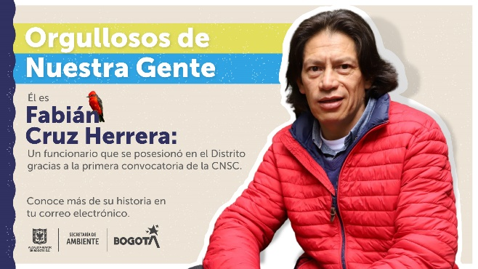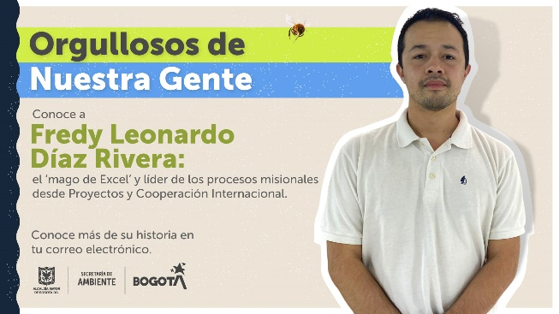
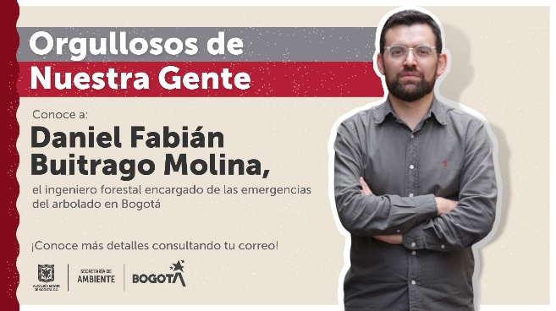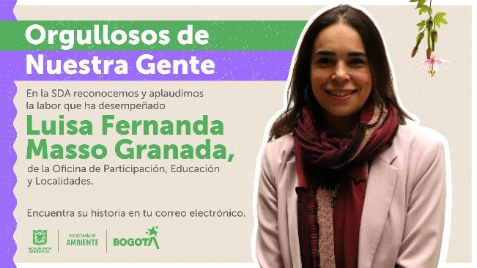
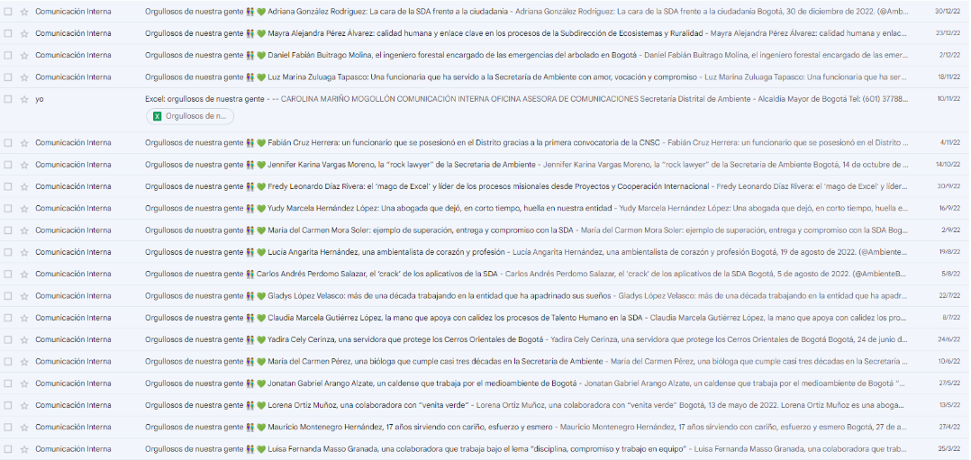
- Ejecutar dos campañas semestrales que promuevan la participación y permitan sensibilizar y motivar a los servidores para generar sentido de pertenencia y mejorar el clima laboral.
Esta actividad se cumplió cabalmente, ejecutando cuatro (4) campañas en lo corrido del año.
Durante el primer semestre de 2022, se llevaron a cabo las siguientes campañas:
- ¡En la SDA somos ejemplo en la correcta separación de residuos!
La campaña “¡En la SDA somos ejemplo en la correcta separación de residuos!” fue un producto comunicacional que se desarrolló conjuntamente con el equipo del PIGA para fortalecer, por medio de la correcta separación de residuos, el sentido de pertenencia con la entidad y con el medioambiente.
La divulgación de esta campaña se realizó por medio de las pantallas digitales de la entidad, correo electrónico, sonido interno y fondos de escritorio.
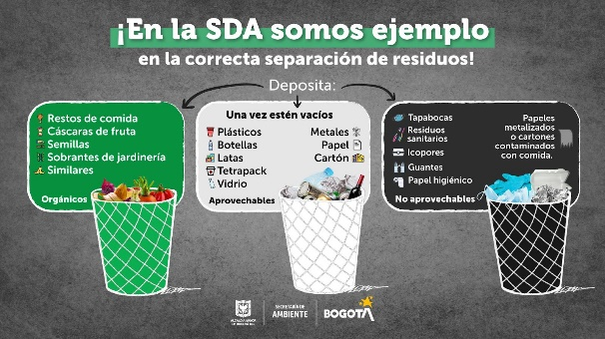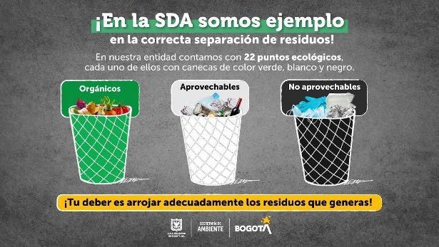
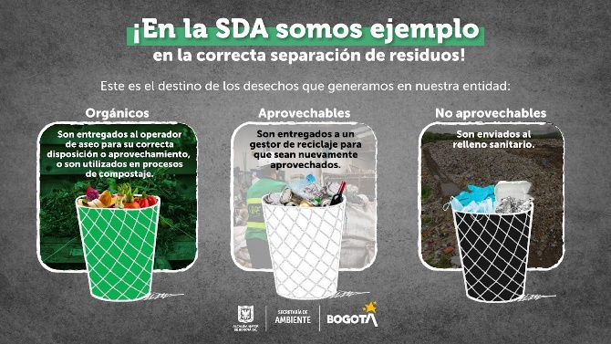

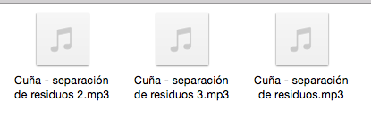
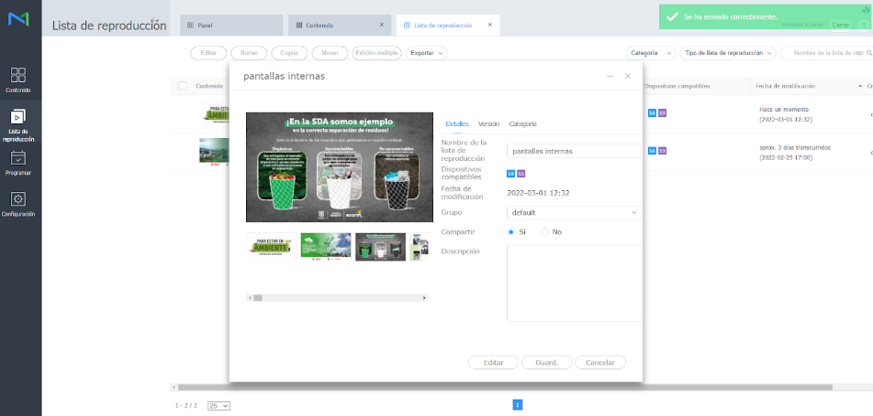
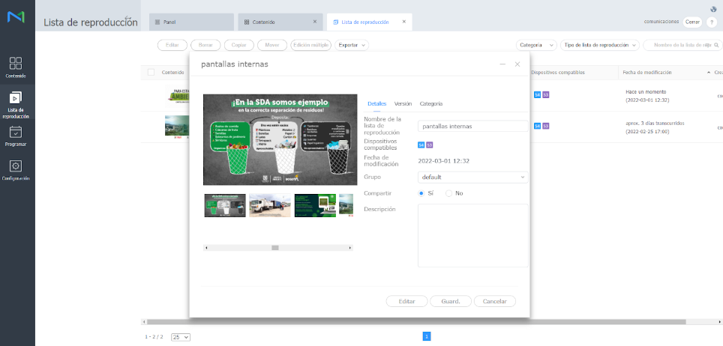
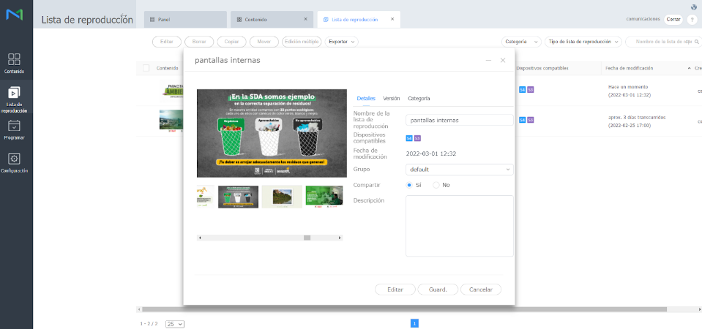
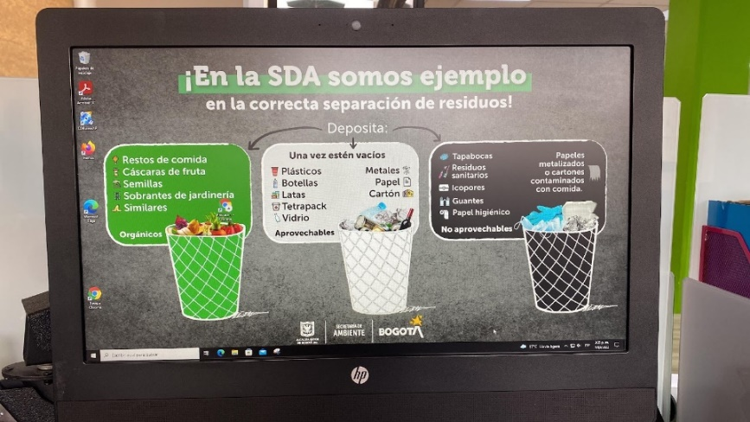

- ¡Que bien se siente volvernos a encontrar!
Esta campaña fue un producto comunicacional que se realizó junto a la Dirección de Gestión Corporativa, con la finalidad de informar a los funcionarios y contratistas los nuevos lineamientos y las acciones que la entidad implementó en su momento, en términos de seguridad y salud, bienestar e instalaciones físicas, para al retorno progresivo de los colaboradores al trabajo presencial.
La campaña fue socializada a través del grupo de enlaces en Whatsapp, carteleras digitales, fondos de escritorio y correo electrónico.
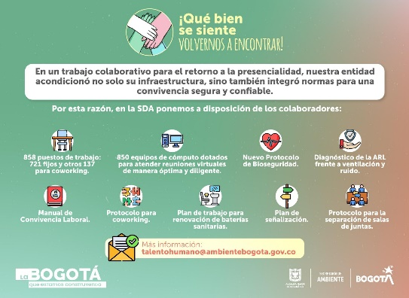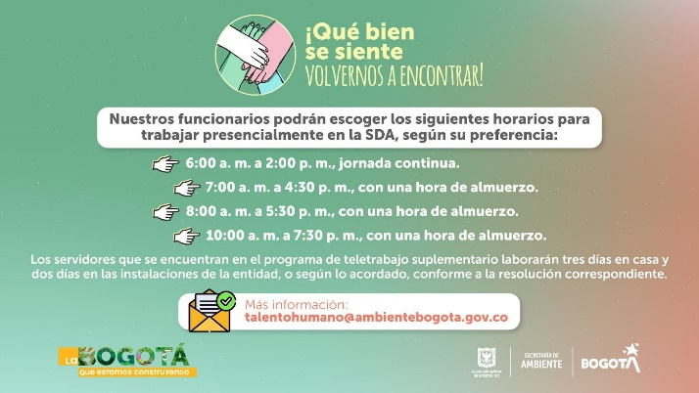
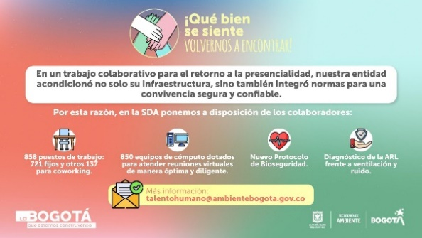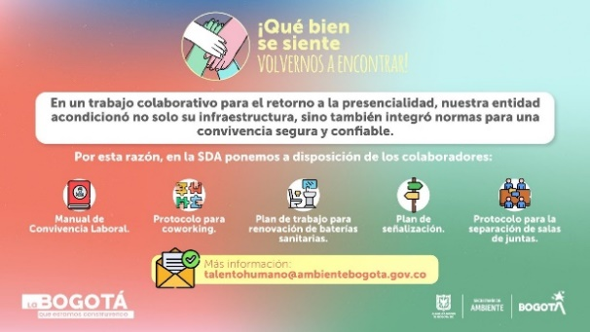
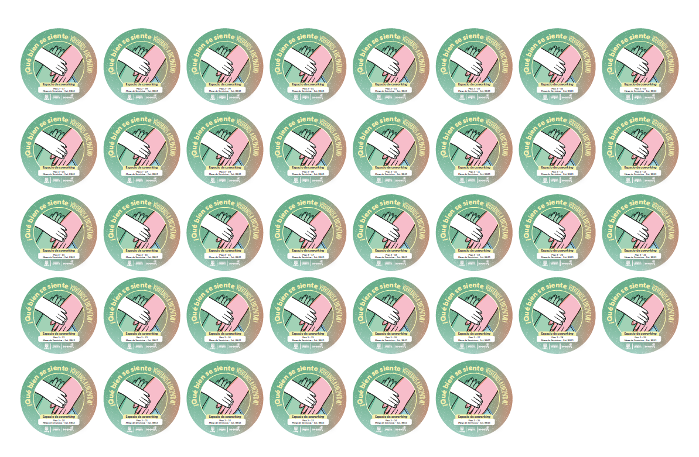
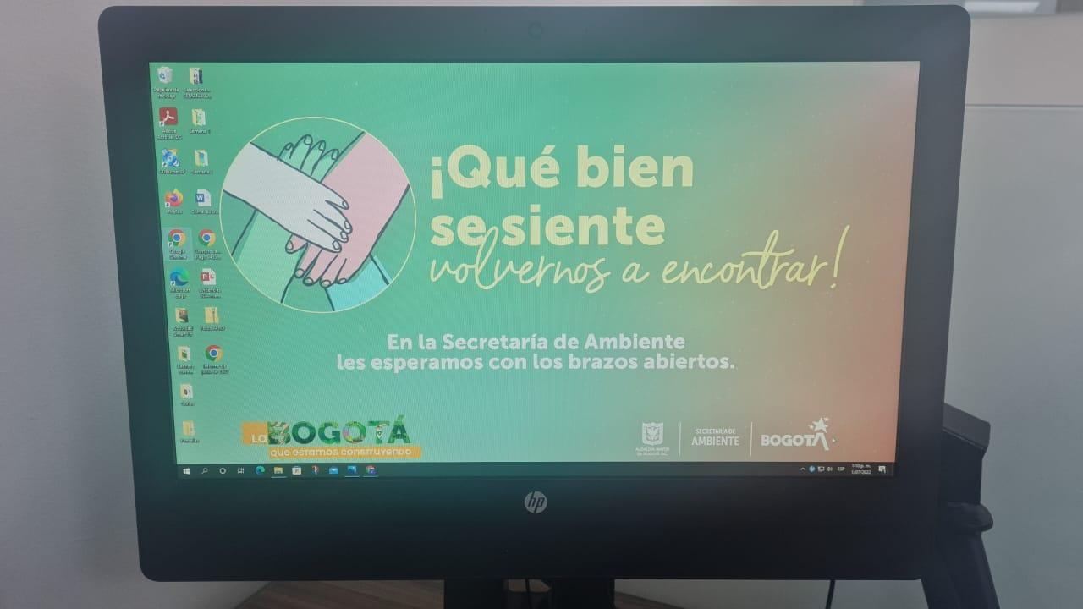
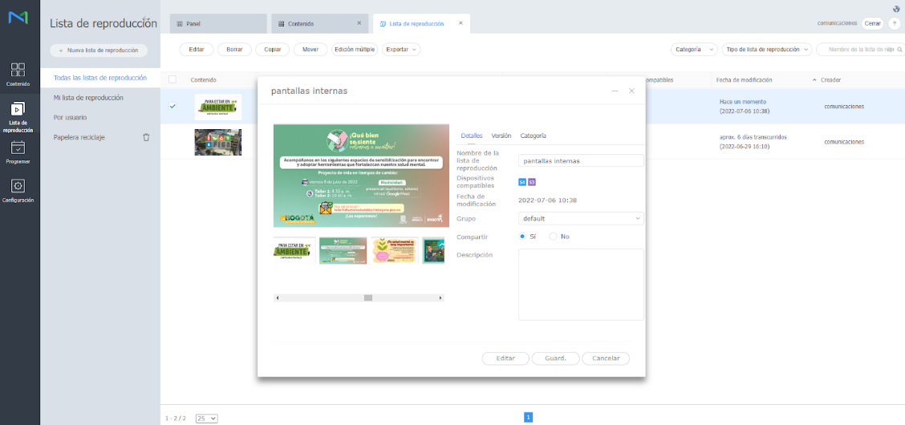

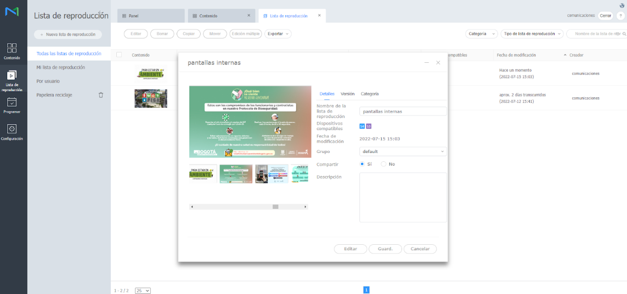

Durante el segundo semestre de 2022, se llevaron a cabo las siguientes campañas:
- Semana de la Integridad 2022
En un trabajo articulado con los gestores de integridad de la SDA se desarrolló la campaña “Semana de la Integridad 2022”. Durante cinco días se desarrollaron diferentes actividades informativas e interactivas sobre el Código de Integridad de la entidad.
La campaña fue divulgada por medio de correo electrónico, fondos de escritorio y pantallas digitales.
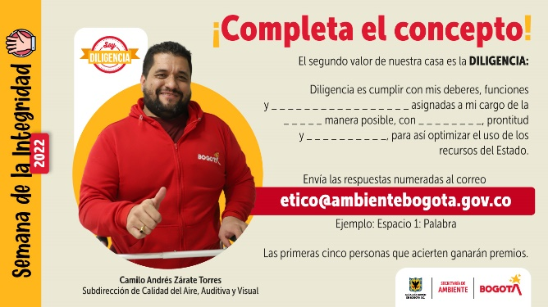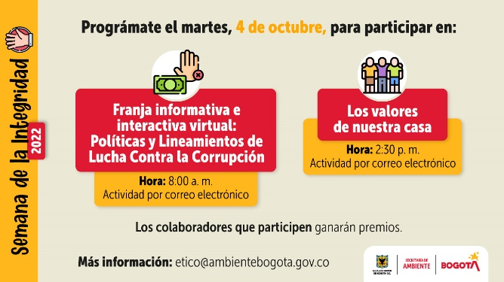
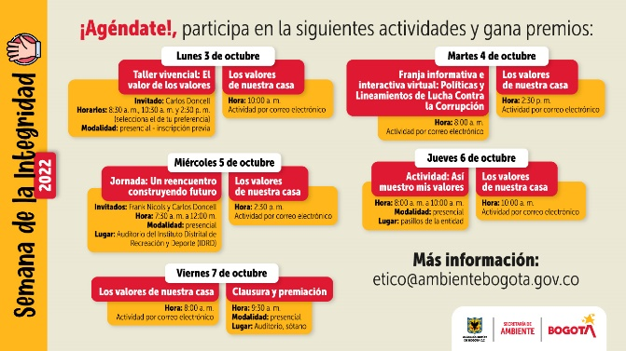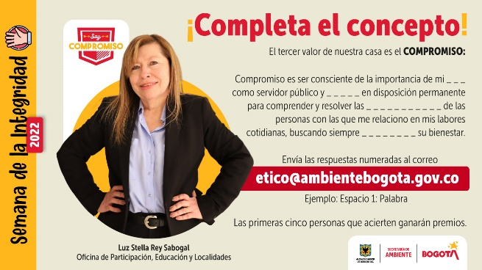
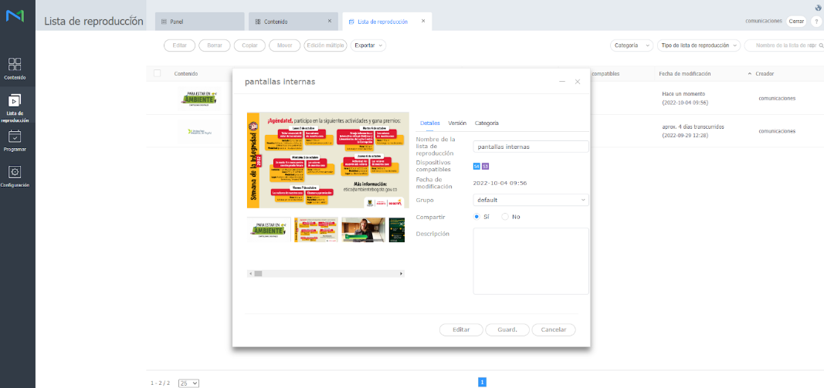

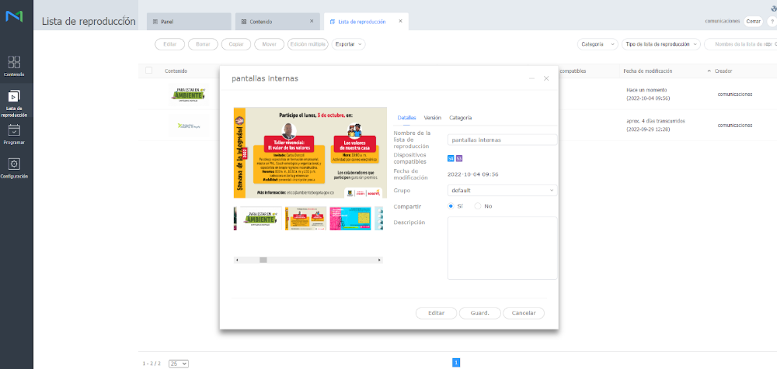

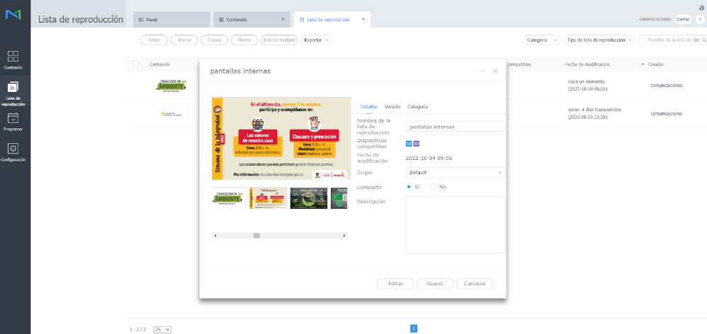

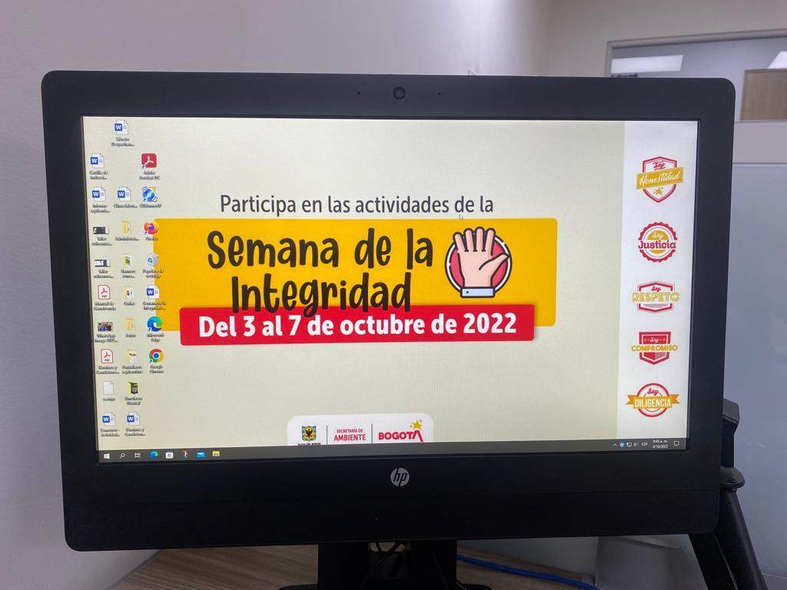

- ¡Cuidemos nuestra mente!
Con el objetivo de promocionar la Semana de la Salud y Seguridad en el Trabajo se realizó la campaña “¡Cuidemos nuestra mente!”.
Durante la penúltima semana de octubre, el equipo de SST organizó diferentes actividades que tenían como propósito informar y capacitar a los colaboradores sobre la importancia del autocuidado físico y mental.
La campaña se socializó a través de separadores y otros impresos, correo electrónico, pantallas digitales y fondos de escritorio.

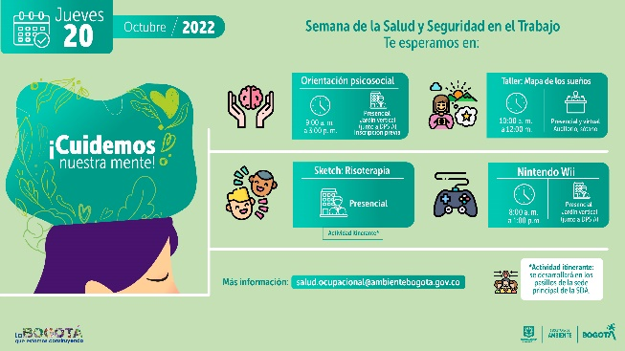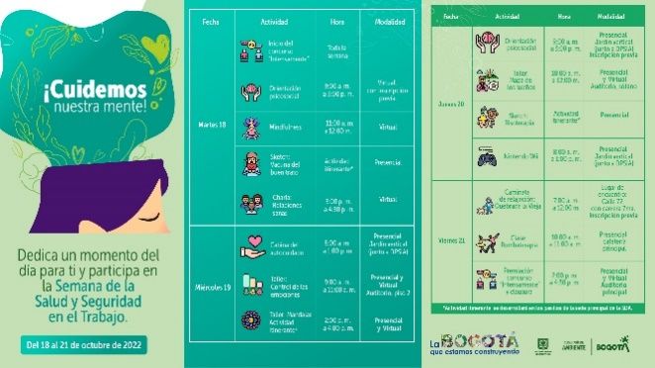
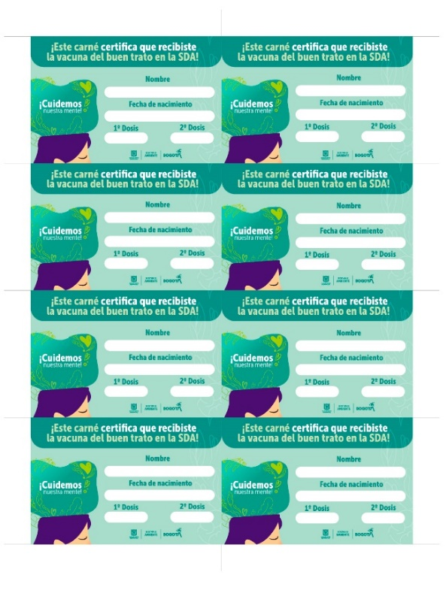
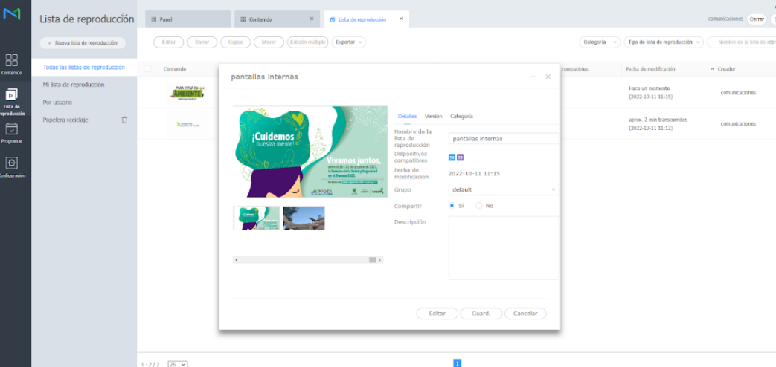

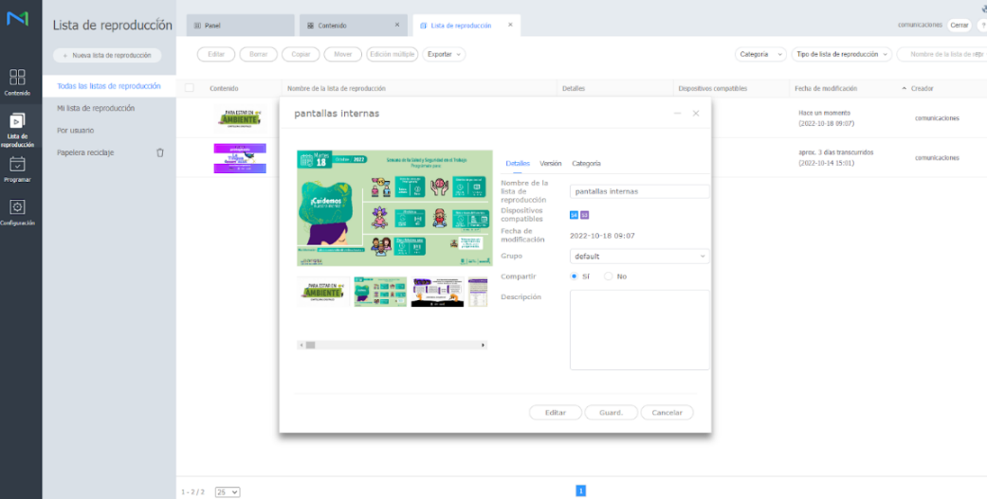

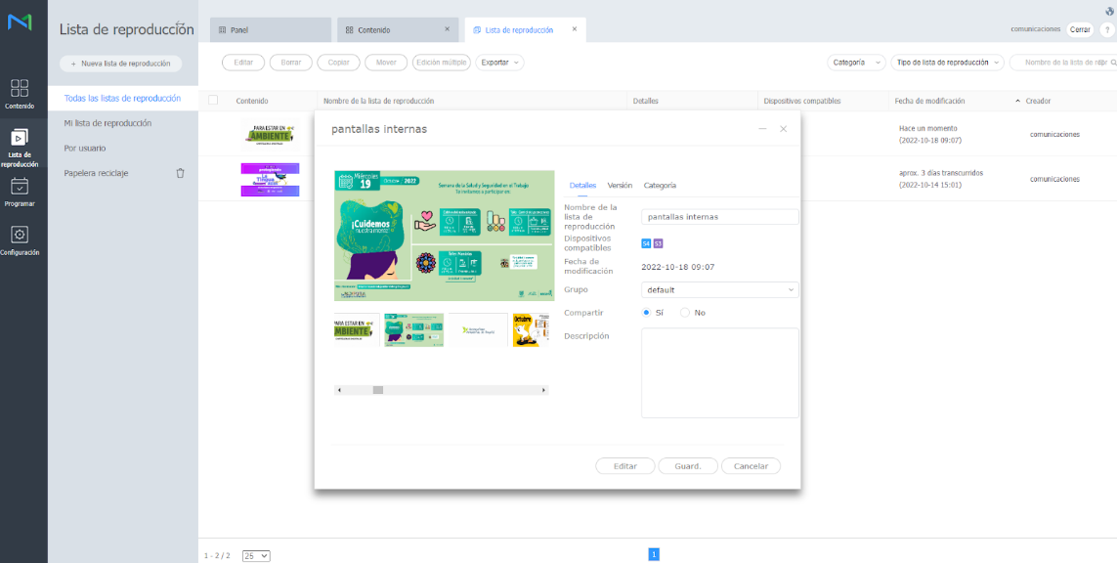

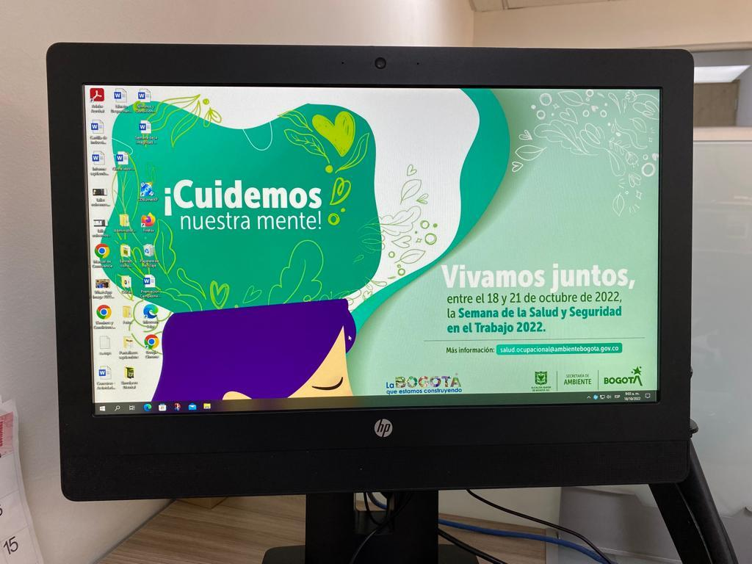

- Aplicar una encuesta semestral sobre el uso de los canales y la efectividad de la comunicación interna, con el propósito de conocer la percepción de los colaboradores de la SDA y emprender acciones de mejora.
Para evaluar la percepción de los funcionarios y contratistas de la Secretaría de Ambiente acerca de los canales y la comunicación interna de la entidad, se realizaron dos encuestas.
La primera se aplicó en agosto de 2022 y se obtuvieron un total de 80 respuestas.
A partir de la información recibida y después de su análisis, se pudo concluir:
- Los colaboradores que más participaron pertenecen a la Dirección de Planeación y Sistemas de Información Ambiental.
- El correo electrónico sigue siendo el medio más utilizado por los colaboradores para informarse. Seguido a este, prefieren el boletín interno “Para estar en Ambiente”.
- Los canales consultados diariamente son el correo electrónico, el whatsapp y el fondo de escritorio.
- Los funcionarios y contratistas no tienen claridad sobre cómo solicitar apoyo de la OAC para divulgar información al interior de la entidad.
- La efectividad de los canales fue calificada mayoritariamente de la siguiente manera:

- Correo electrónico: Excelente
- Boletín interno: Excelente
- Whatsapp: Bueno
- Carteleras digitales: Bueno
- Fondo de escritorio: Bueno

- El 37,5 % de los encuestados se sintieron informados entre un 60 y 80 %. El 28, 7 % entre un 80 % y 100 %.
- El 60 % afirma recibir información a través de los enlaces de cada dependencia.
- El 77 % conoce la nueva sección que resalta la labor de los colaboradores de la entidad.
- Varios colaboradores coinciden en abordar comunicacionalmente el quehacer de cada una de las dependencias y los avances en la gestión de las mismas.
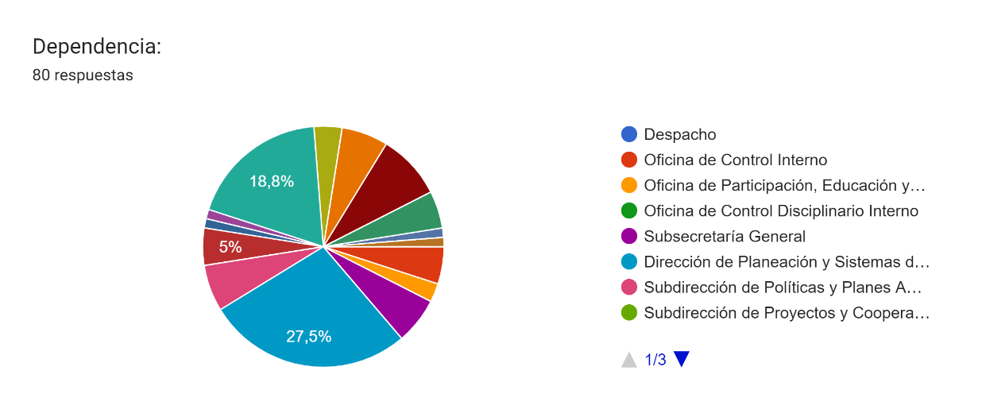
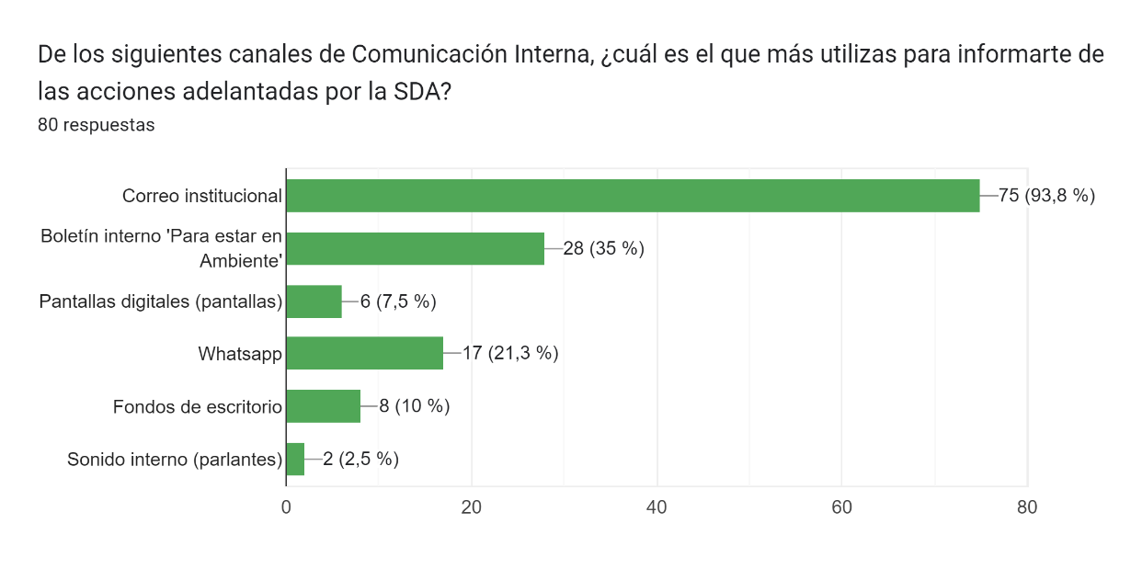
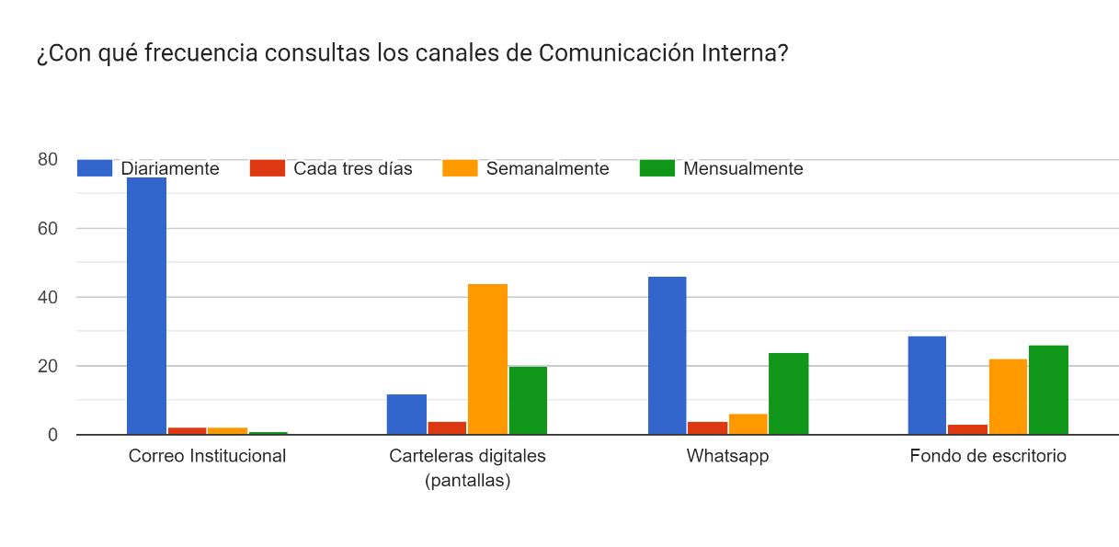

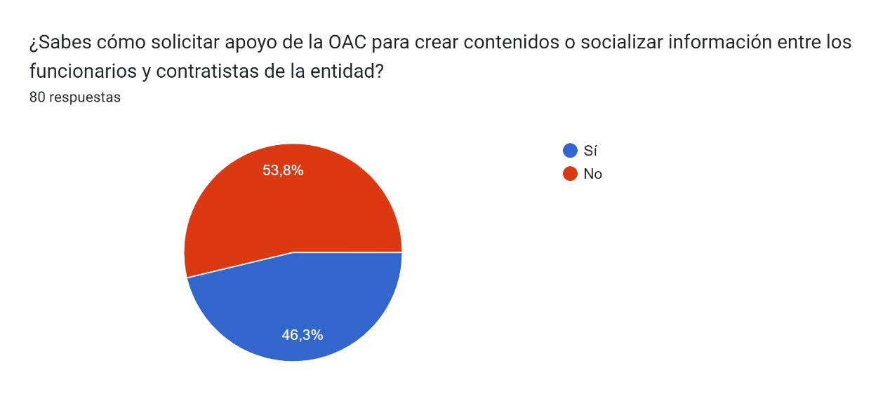
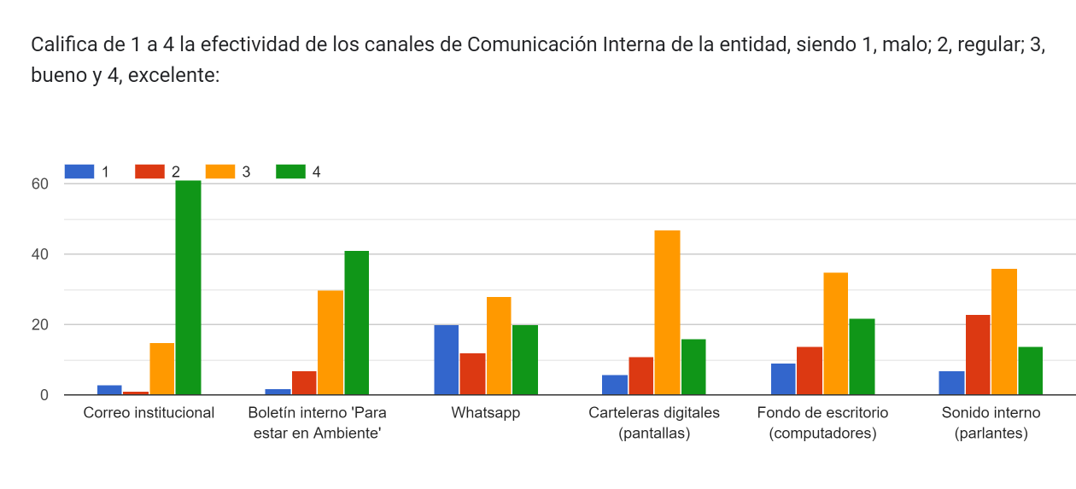
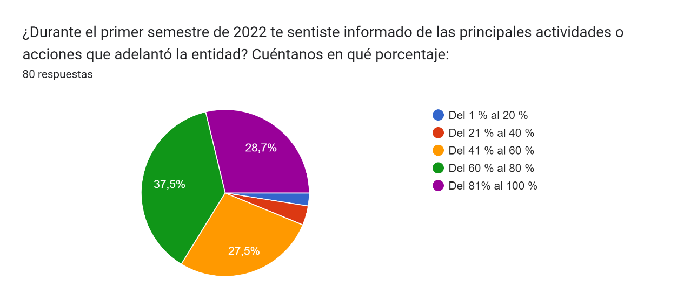
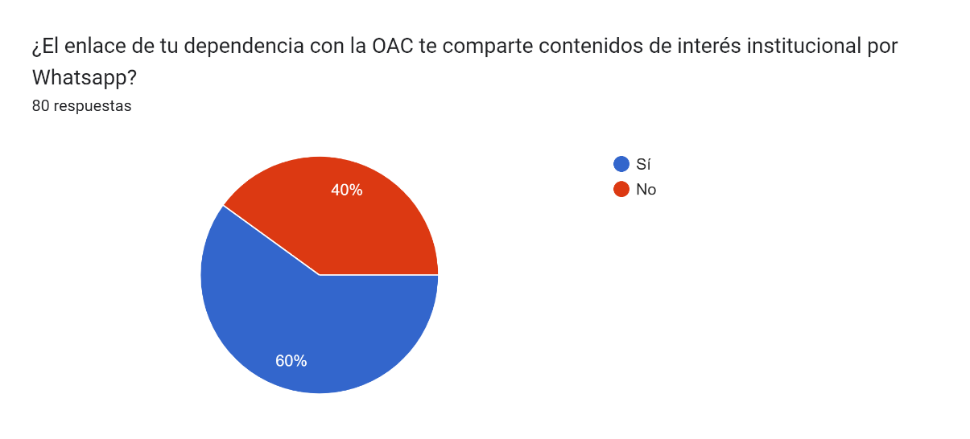
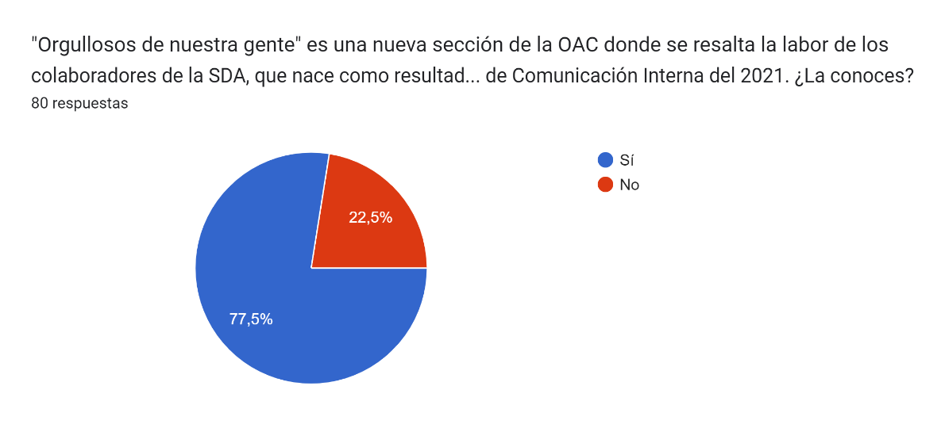
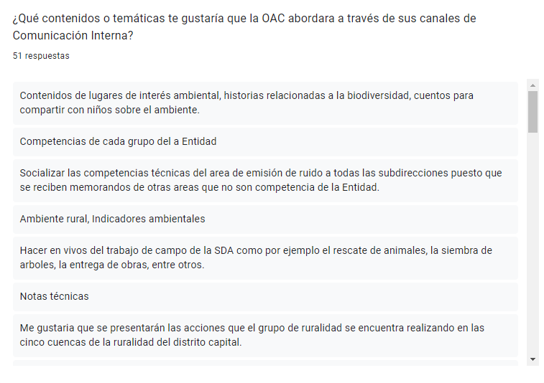
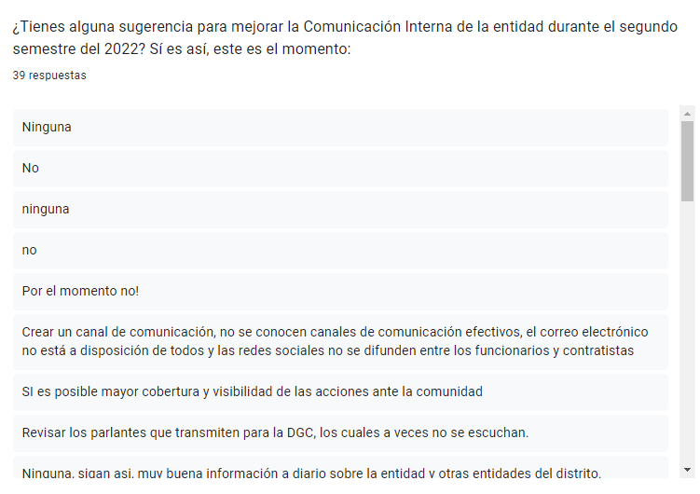

La segunda encuesta se publicó en febrero de 2023 y se obtuvieron un total de 65 respuestas.
A partir de dicha información, se puede concluir:
- Los colaboradores que más respondieron la encuesta corresponden a la Oficina de Participación, Educación y Localidades.
- El correo institucional junto con el boletín interno “Para estar en Ambiente” son los canales de comunicación que más utilizan los funcionarios y contratistas para informarse.
- La efectividad de los canales fue calificada mayoritariamente de la siguiente manera:

- Correo electrónico: Excelente
- Boletín interno: Bueno
- Whatsapp: Bueno
- Carteleras digitales: Bueno
- Fondo de escritorio: Bueno

- El 38,5 % de los encuestados se sintieron informados entre un 60 % y 80 %. El 23, 1 % entre un 80 % y 100 %.
- El 55, 4 % afirma recibir información a través de los enlaces de cada dependencia.
- El 56, 9 % conoce la nueva sección que resalta la labor de los colaboradores de la entidad.

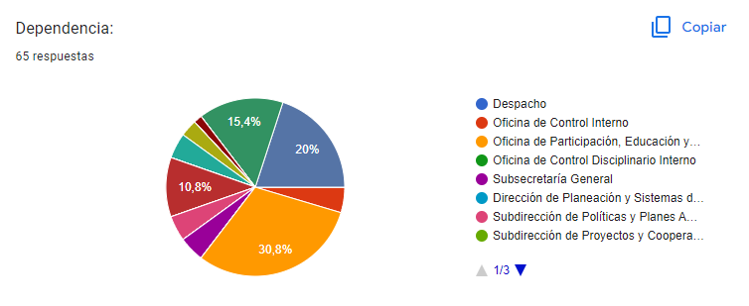

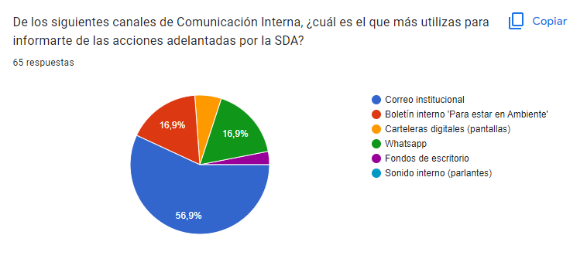
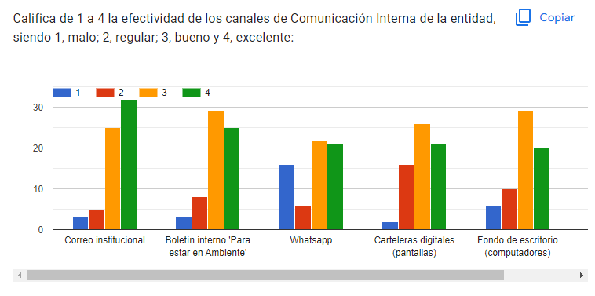

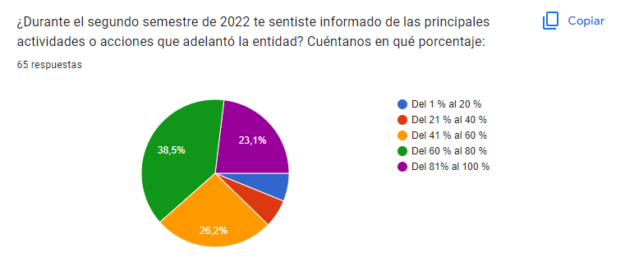
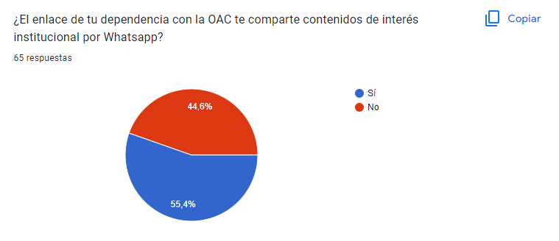

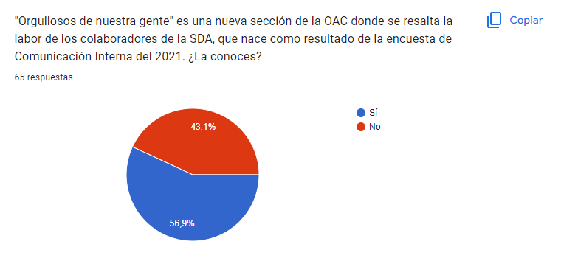
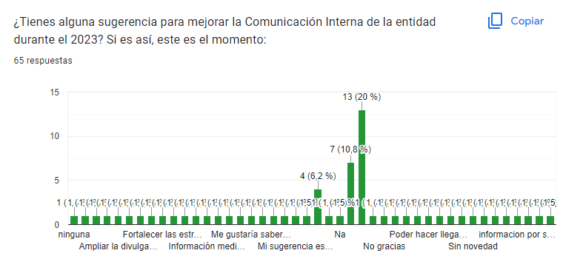

LÍNEA COMUNICACIÓN EXTERNA E INFORMATIVA
- Aumentar el 4 % de los seguidores en la red social Twitter, teniendo como línea base los 143.650 alcanzados en 2021. Meta 2022: 149.396 nuevos seguidores.

La cuenta de Twitter de la Secretaría de Ambiente cerró el 2022 con 153.332 seguidores, lo cual representa un 6,73 % de incremento en el número de usuarios.

- Aumentar del 10 % de los seguidores en la red social Facebook, teniendo como línea base los 48.630 alcanzados en 2021. Meta 2022: 53.493 nuevos seguidores.

La cuenta de Facebook de la Secretaría de Ambiente finalizó el 2022 con 54.980 seguidores, lo cual representa un 13,05 % de incremento en el número de usuarios.

- Aumentar del 10 % de los seguidores en la red social Instagram, teniendo como línea base los 40.667 alcanzados en 2021. Meta 2022: 44.734 nuevos seguidores.
La cuenta de Instagram de la Secretaría de Ambiente finalizó el 2022 con 45.535 seguidores, lo cual representa un 11,97 % de incremento en el número de usuarios.

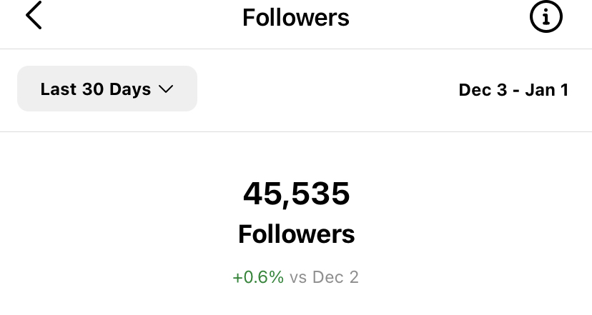

- Aumentar del 30 % de los seguidores en la red social TikTok, teniendo como línea base los 2.540 alcanzados en 2021. Meta 2022: 3.302 nuevos seguidores.

La cuenta de TikTok de la Secretaría de Ambiente finalizó el 2022 con 5.222 seguidores, lo cual representa un 105,59 % de incremento en el número de usuarios.

- Aplicar una encuesta bimestral para medir la percepción de los ciudadanos sobre los productos comunicaciones realizados y publicados, a través de los canales de comunicación externa, en donde se socializan las actuaciones de la SDA.
Durante el 2022, se publicaron seis encuestas en Twitter y página web para conocer la efectividad de las diferentes campañas que lleva a cabo la entidad.
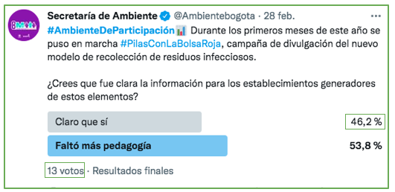

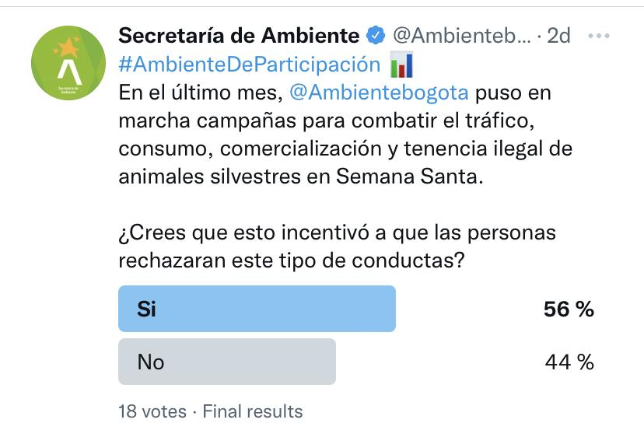

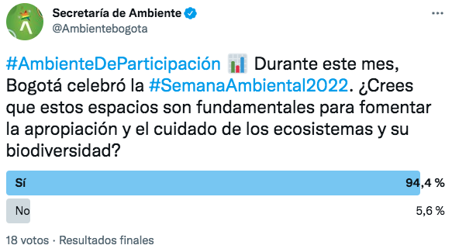

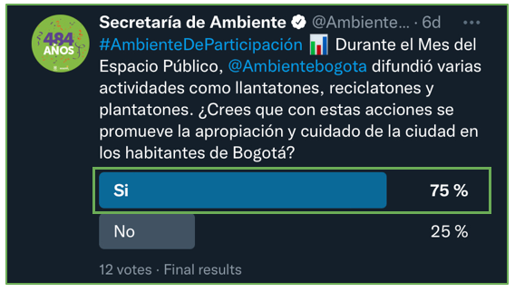

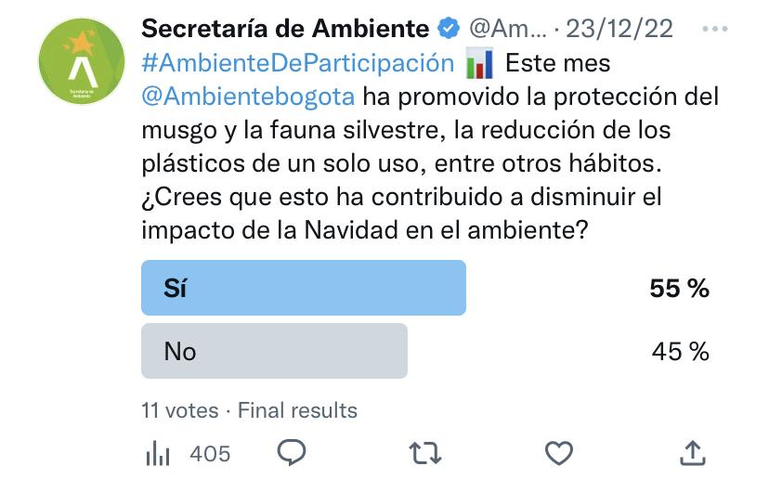

- Incrementar en 15 % más que 2021, el número de visitantes al portal web, teniendo como línea base 572.528 en 2021. Meta 2022: 143.132 nuevos visitantes.
Durante el 2022, el portal web de la Secretaría de Ambiente cumplió la meta establecida con un incremento del 20.4 % en el número de visitas con relación al año 2021. Cerró con un total de 4.809.342 de visitas.
